发明专利申请书

发明名称
零基预算的动态分配与追踪方法及系统

技术领域
[0001] 本发明涉及个人财务管理技术领域，尤其涉及一种零基预算的动态分配与追踪方法及系统。

背景技术
[0002] 预算管理是个人财务管理的核心功能，但现有的预算管理技术存在以下问题：
[0003] 第一，固定预算不灵活。传统预算按月固定设置，无法适应收入波动和支出变化。
[0004] 第二，分类预算相互孤立。各分类预算独立计算，无法进行灵活调剂。
[0005] 第三，超支提醒滞后。仅在超支后提醒，缺乏事前预防机制。
[0006] 第四，预算与实际收入脱节。预算金额与实际可支配收入不挂钩，导致预算形同虚设。
[0007] 因此，需要一种零基预算方法，能够根据实际收入动态分配预算，支持灵活调剂，并提供消费拦截机制。

发明内容
[0008] 本发明要解决的技术问题是：如何实现基于实际收入的零基预算，支持分类间灵活调剂，并通过消费拦截机制实现事前预防。
[0009] 为解决上述技术问题，本发明提供一种零基预算的动态分配与追踪方法，包括以下步骤：
[0010] 步骤S1，小金库模型构建：
[0011] S1.1 将每个预算分类定义为独立的"小金库"，具有独立的余额、预算规则和消费追踪。
[0012] S1.2 每个小金库包含属性：名称、月度预算额度、当前余额、关联的消费分类、是否允许超支。
[0013] 步骤S2，零基预算四层分配：
[0014] S2.1 当检测到收入时，启动零基分配流程。
[0015] S2.2 第一层分配固定支出：将收入优先分配给房租、水电、话费等固定周期性支出。
[0016] S2.3 第二层分配必要支出：将剩余收入按比例分配给餐饮、交通等日常必要支出。
[0017] S2.4 第三层分配弹性支出：将剩余收入分配给娱乐、购物等可选支出。
[0018] S2.5 第四层分配储蓄目标：将最终剩余自动分配至储蓄或投资账户。
[0019] 步骤S3，消费拦截机制：
[0020] S3.1 当用户记录消费时，检查对应小金库的余额。
[0021] S3.2 如果消费金额超过小金库余额且该小金库设置为不允许超支，触发消费拦截。
[0022] S3.3 展示拦截提示，提供解决方案：从其他小金库调拨资金、修改消费金额、标记为计划外支出。
[0023] 步骤S4，跨小金库调拨：
[0024] S4.1 支持用户手动或系统自动在小金库间调拨资金。
[0025] S4.2 自动调拨策略：当某小金库不足时，按优先级从有盈余的小金库自动调拨。
[0026] S4.3 记录调拨历史，支持追溯和分析。

附图说明
[0027] 图1是本发明实施例提供的小金库模型架构图；
[0028] 图2是本发明实施例提供的四层零基分配流程图；
[0029] 图3是本发明实施例提供的消费拦截流程图。

图3 消费拦截流程图
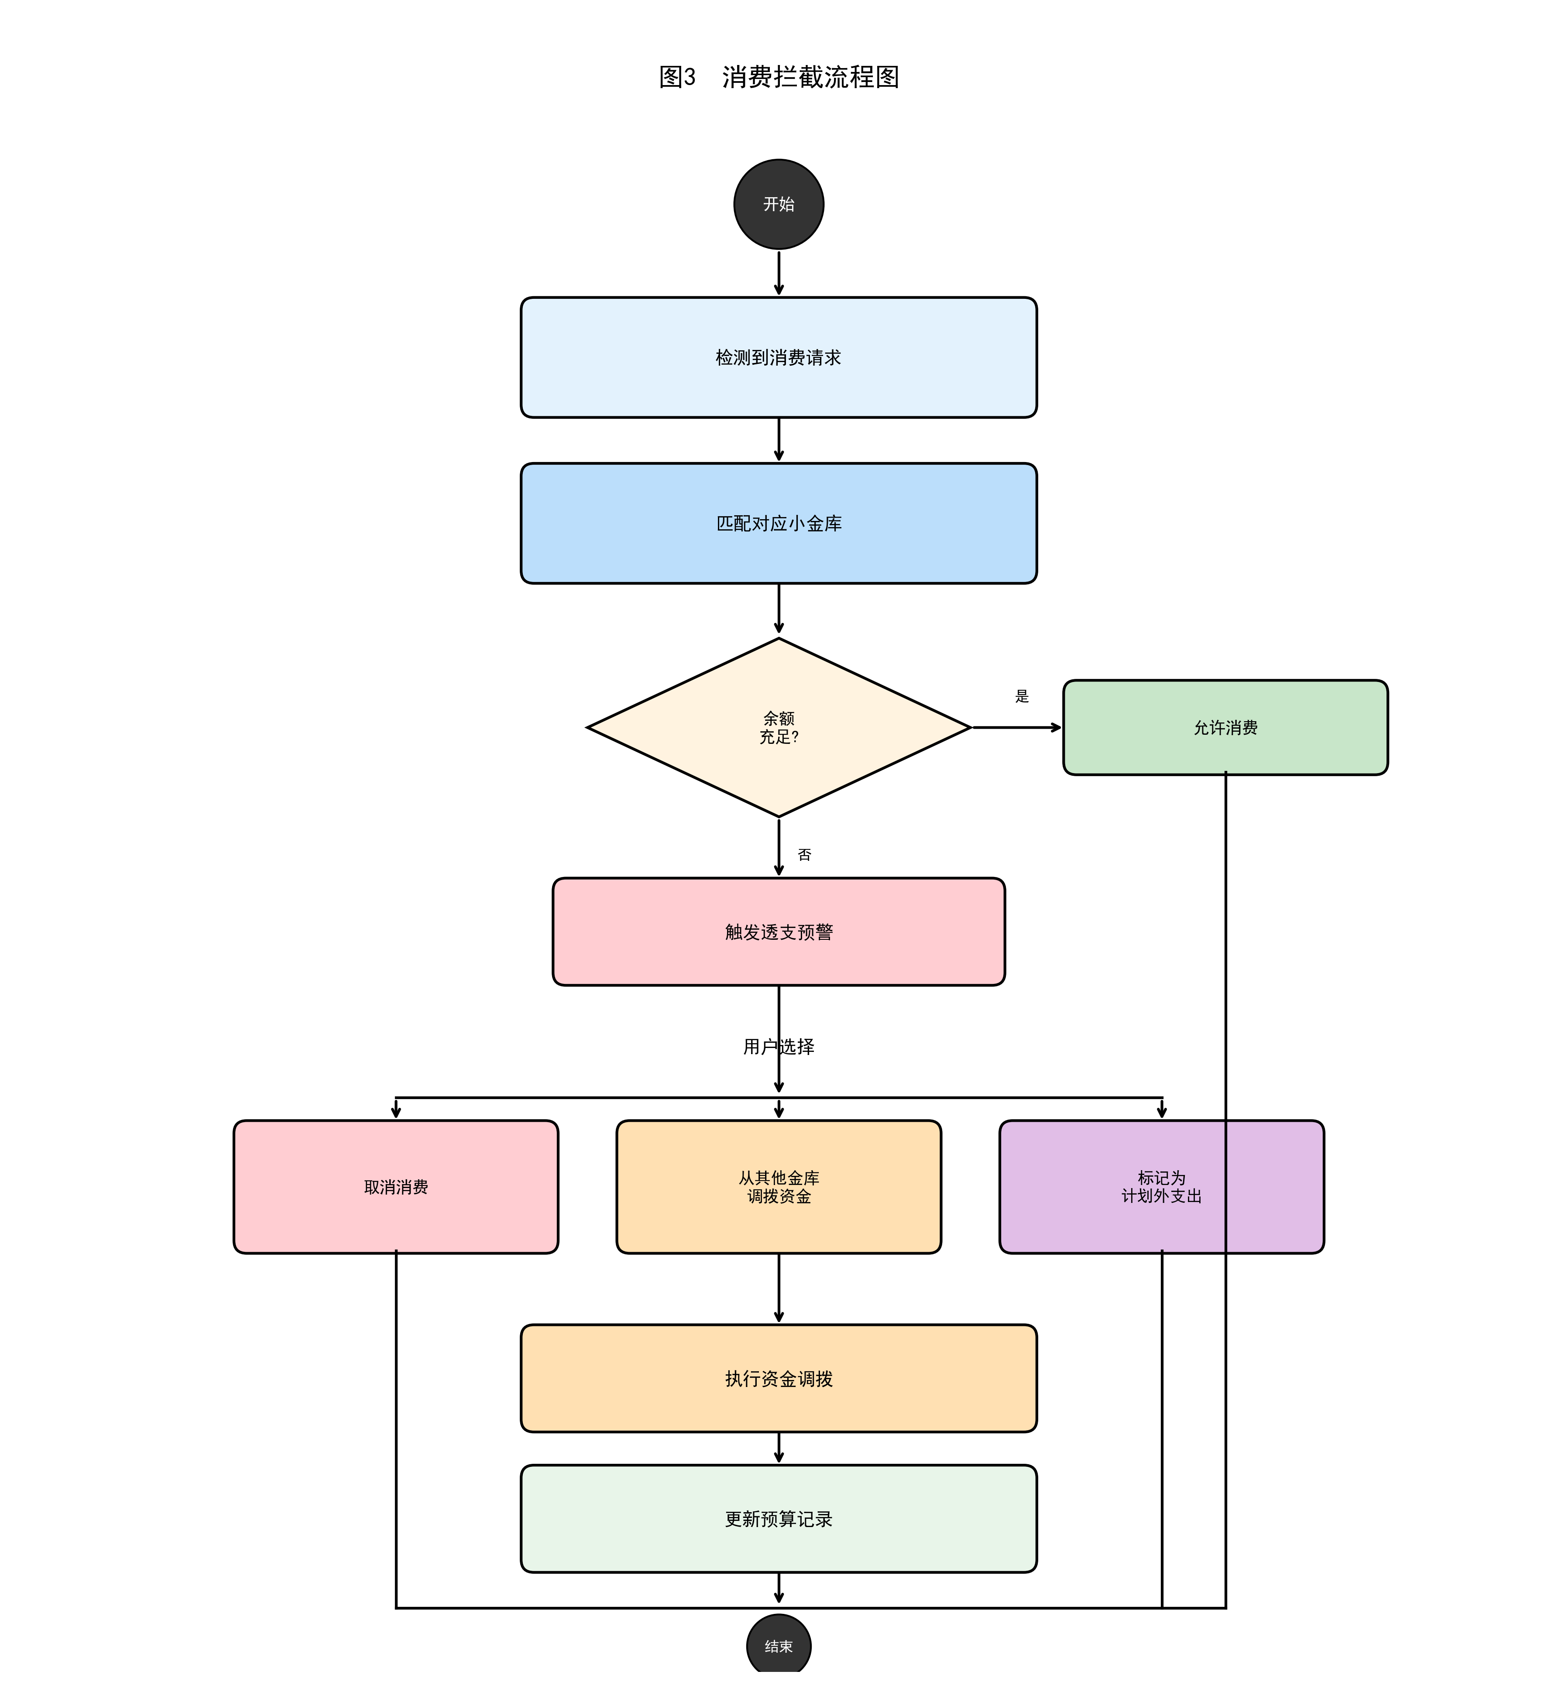

图2 四层零基分配流程图
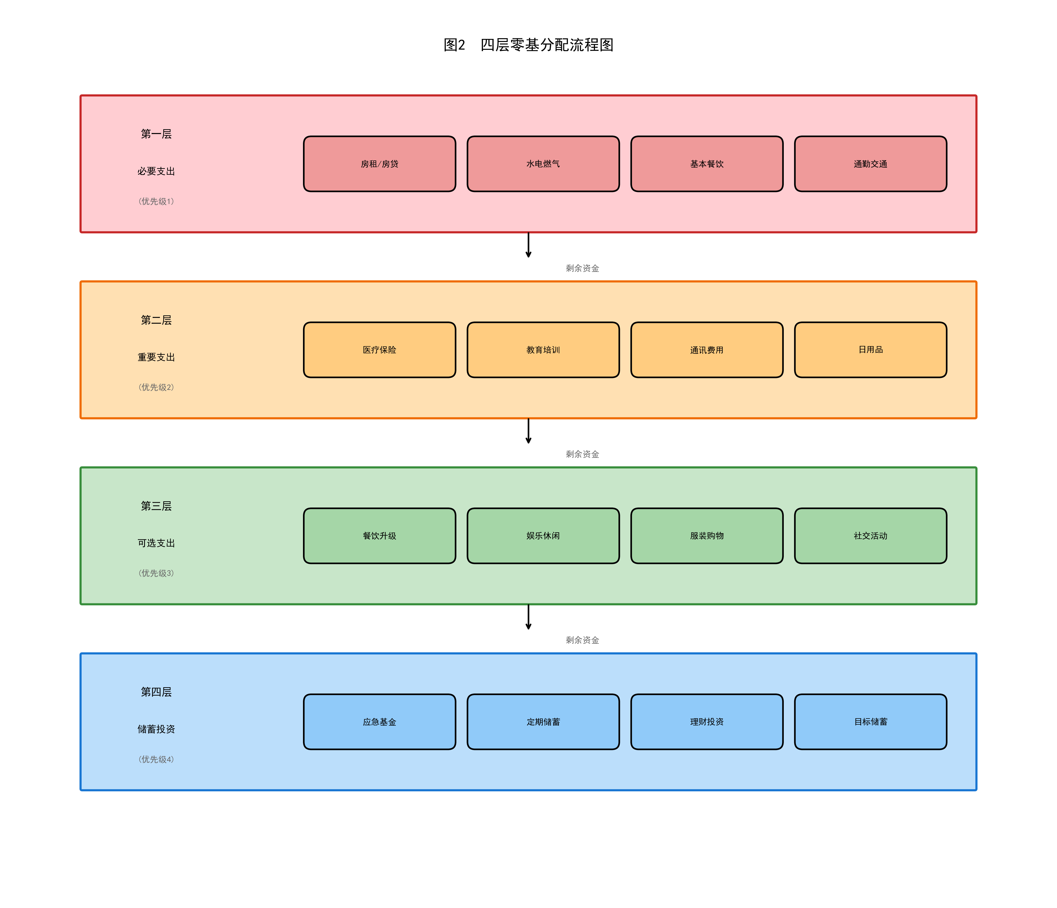

图1 小金库模型架构图
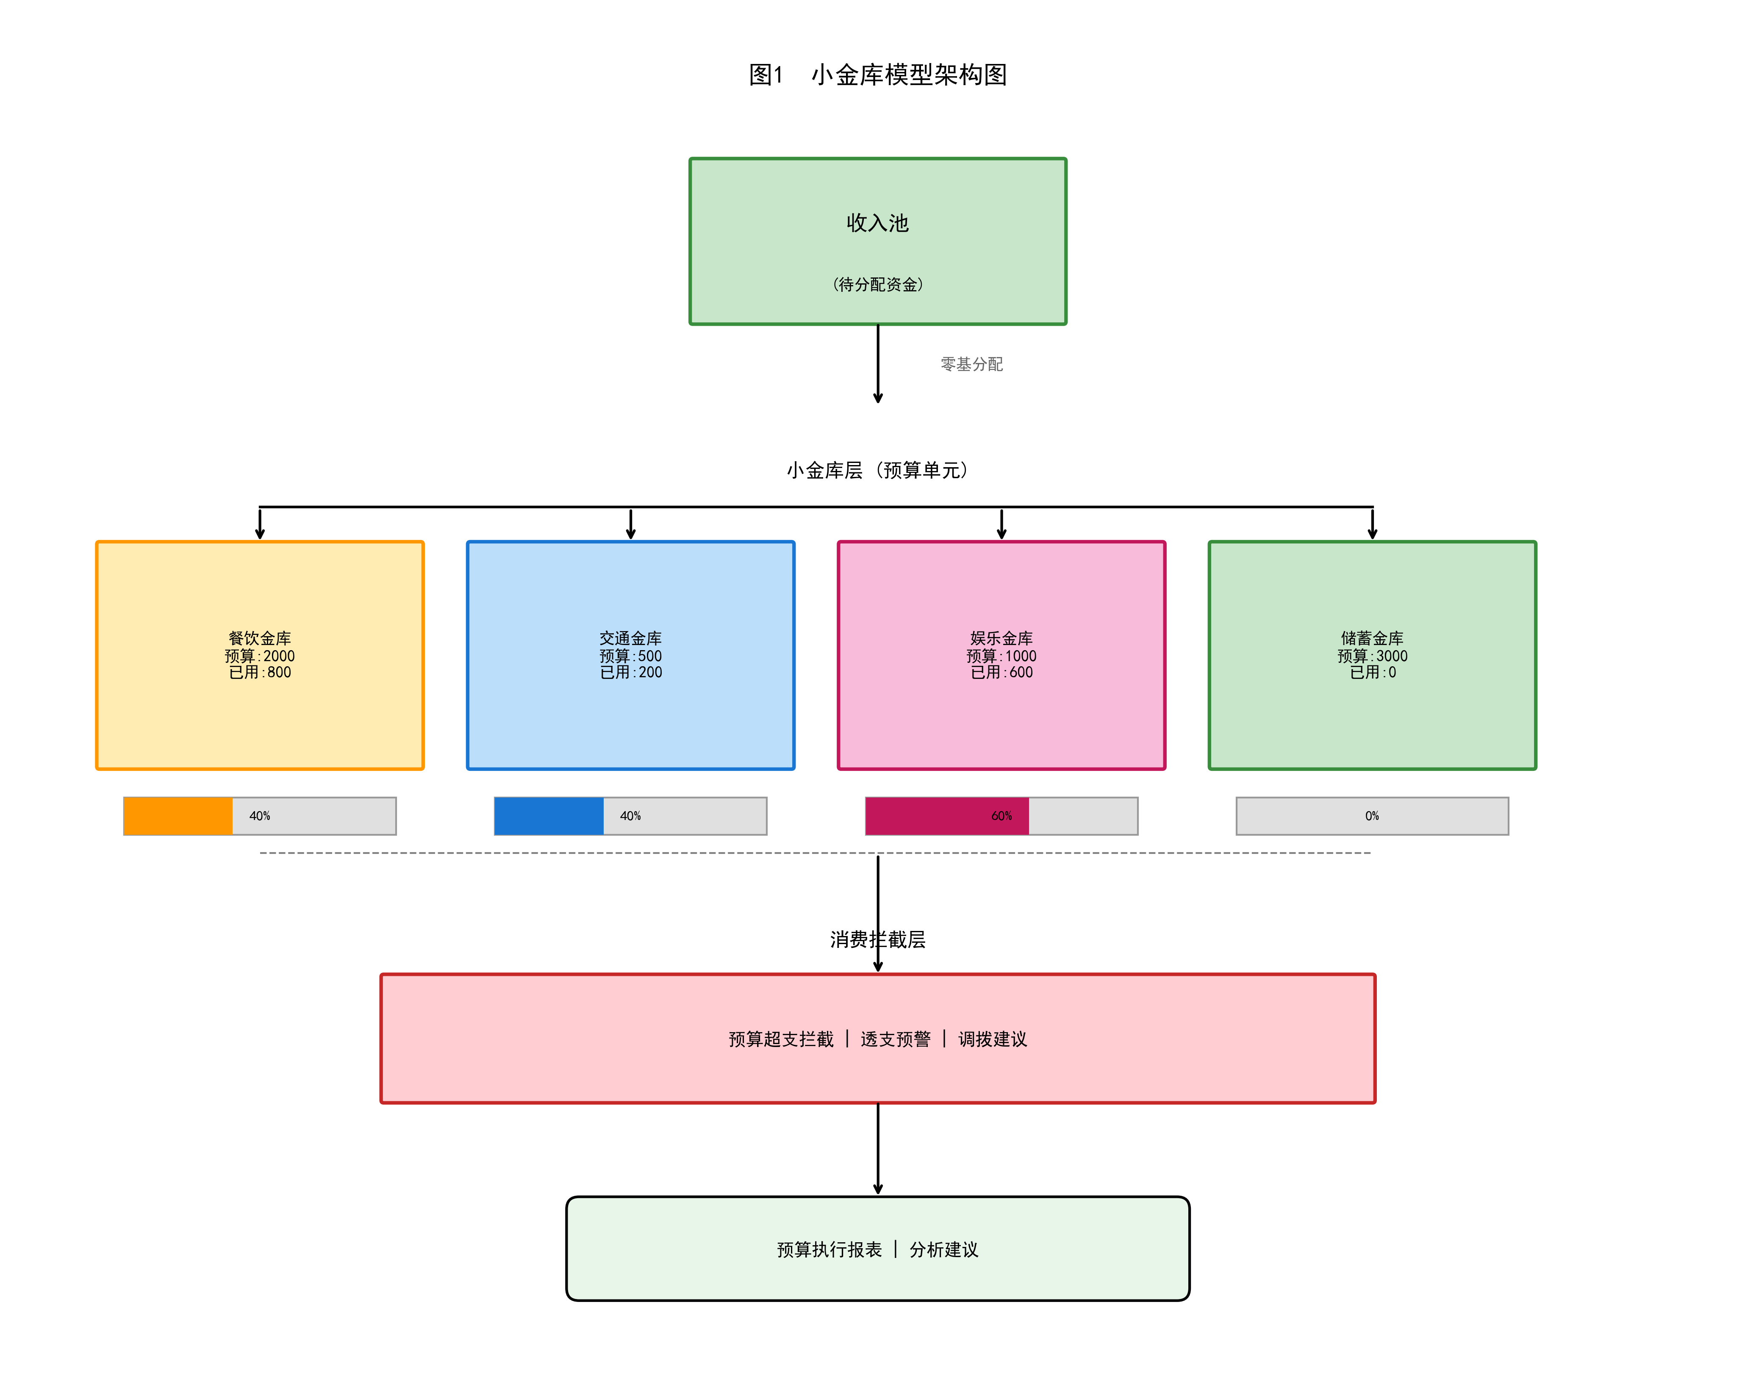

具体实施方式
[0030] 实施例一：零基预算分配场景
[0031] 用户月初收到工资10000元，系统执行四层分配：第一层分配固定支出（房租3000元、水电200元、话费100元），小计3300元；第二层分配必要支出（餐饮1500元、交通500元），小计2000元；第三层分配弹性支出（娱乐800元、购物1000元），小计1800元；第四层分配储蓄（剩余2900元自动转入储蓄账户）。
[0032] 实施例二：消费拦截场景
[0033] 用户餐饮小金库余额80元，尝试记录一笔128元的消费。系统触发拦截提示："餐饮预算不足，本次消费128元，可用余额80元"。提供三个选项：从交通小金库调拨50元（交通余额280元）、修改消费金额为80元、标记为计划外支出。

权利要求书

1. 一种零基预算的动态分配与追踪方法，其特征在于，包括以下步骤：
a) 构建小金库模型，将每个预算分类定义为独立的小金库；
b) 当检测到收入时，按照固定支出、必要支出、弹性支出、储蓄目标的四层优先级进行零基分配；
c) 当消费超出小金库余额时，触发消费拦截并提供解决方案；
d) 支持跨小金库的资金调拨。
2. 根据权利要求1所述的方法，其特征在于，所述小金库包含名称、月度预算额度、当前余额、关联分类和超支控制属性。
3. 根据权利要求1所述的方法，其特征在于，所述消费拦截的解决方案包括跨小金库调拨、修改金额和标记为计划外支出。
4. 一种零基预算的动态分配与追踪系统，其特征在于，包括：小金库管理模块、零基分配模块、消费拦截模块和资金调拨模块。

说明书摘要

本发明公开了一种零基预算的动态分配与追踪方法及系统，属于个人财务管理技术领域。该方法构建小金库模型将预算分类为独立账户；收入到账时按固定支出、必要支出、弹性支出、储蓄目标四层优先级进行零基分配；消费时检查小金库余额，不足则触发拦截并提供调拨、修改、标记三种解决方案；支持跨小金库的灵活调剂。本发明解决了传统预算不灵活、分类孤立、超支滞后、与收入脱节等问题，实现了基于实际收入的动态预算管理。

